Lecture 2 Worksheet

1)



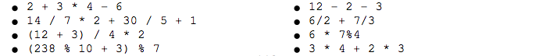

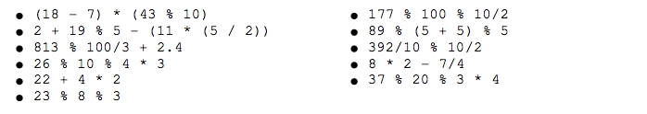



2)

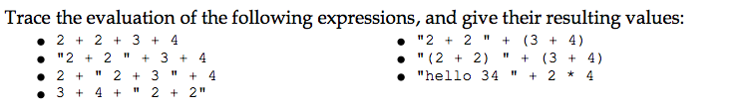

3)

